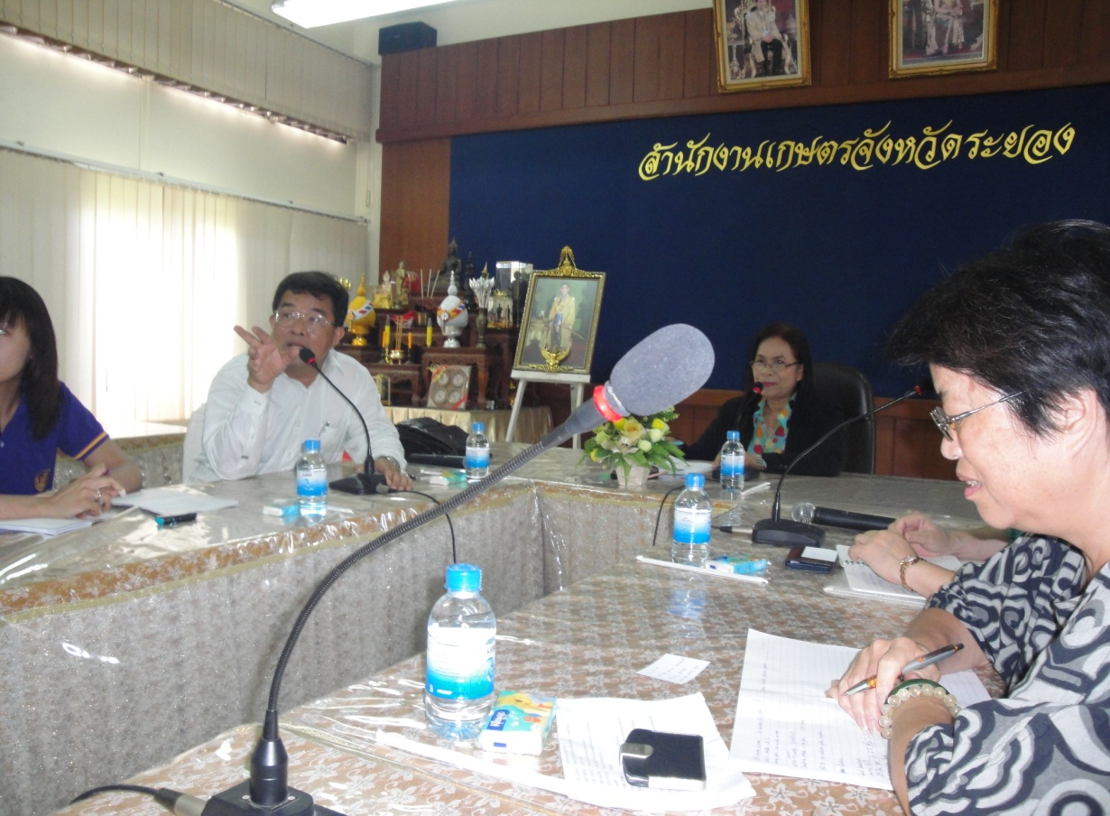 | 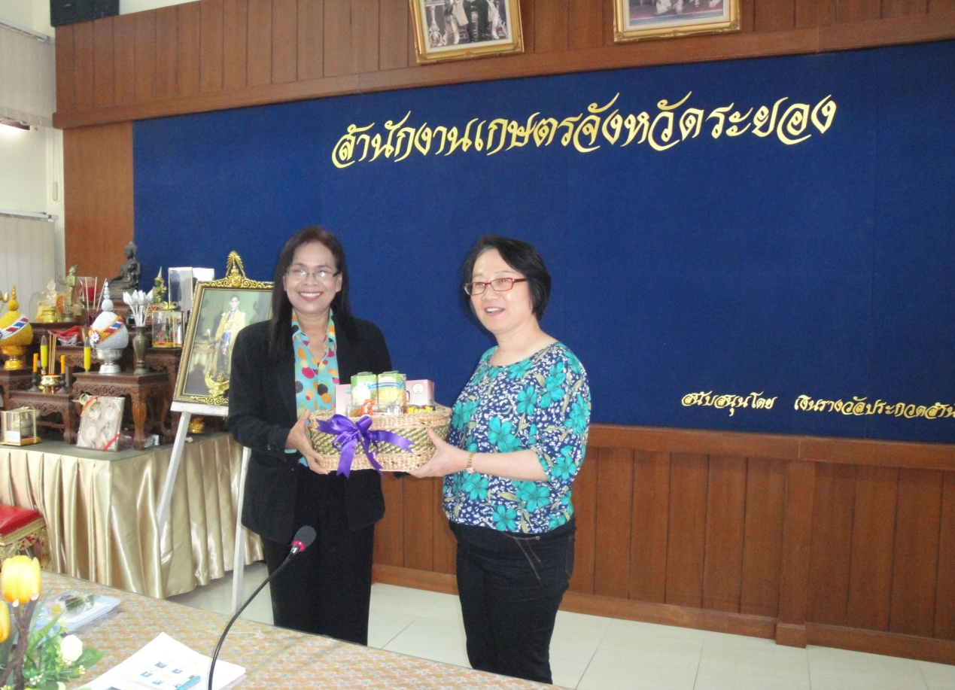
5月29日參訪羅勇府農業辦公室，由Suansa主管做簡報 | Suansa贈送當地的農產加工品，很多都是當地農村婦女開發的
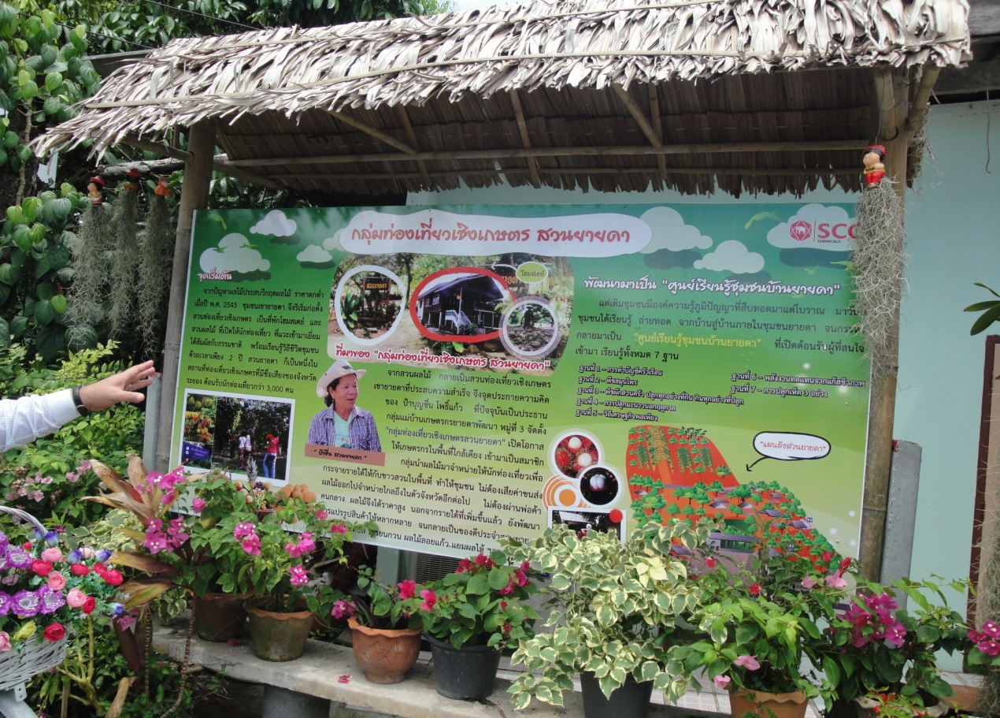 | 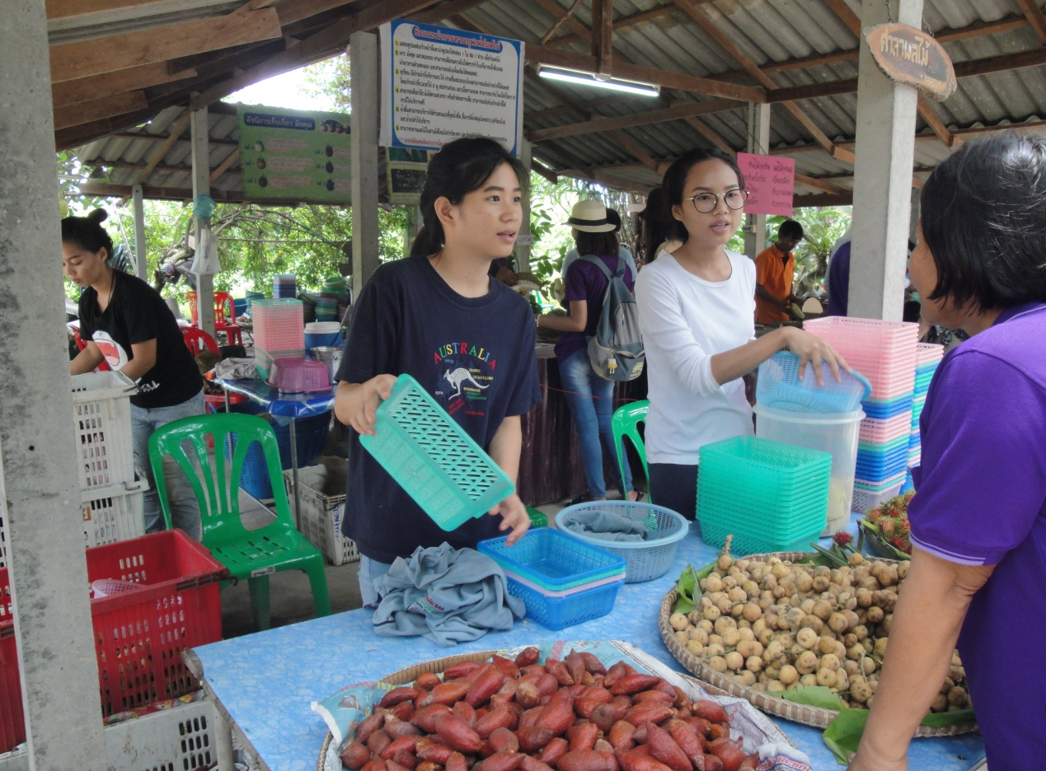
中午參訪羅勇府最早成立的休閒農場，已有13年歷史 | 休閒農場也提供大學相關科系學生來此實習
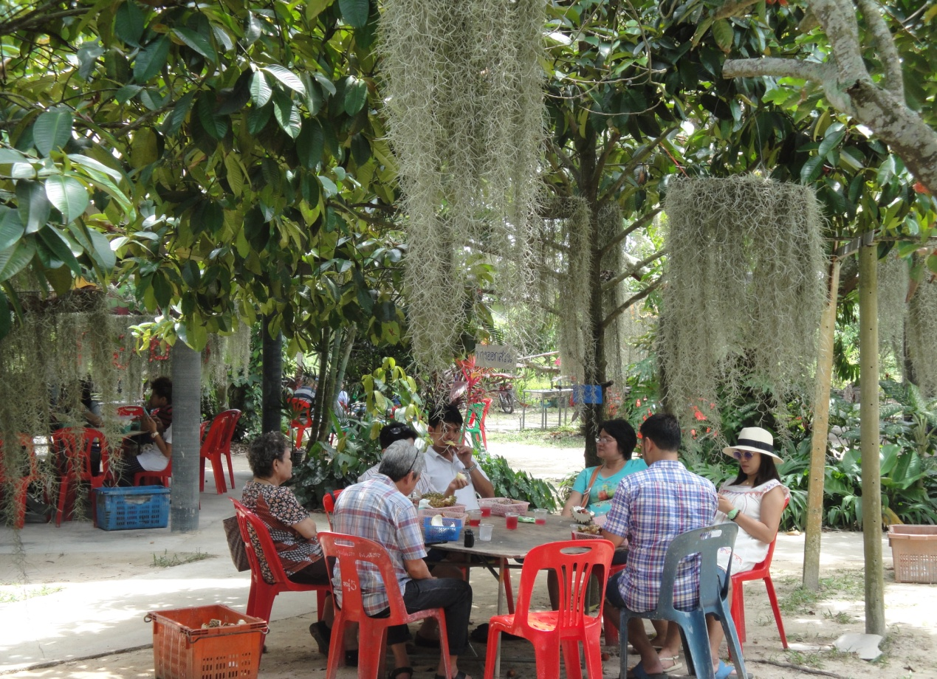 | 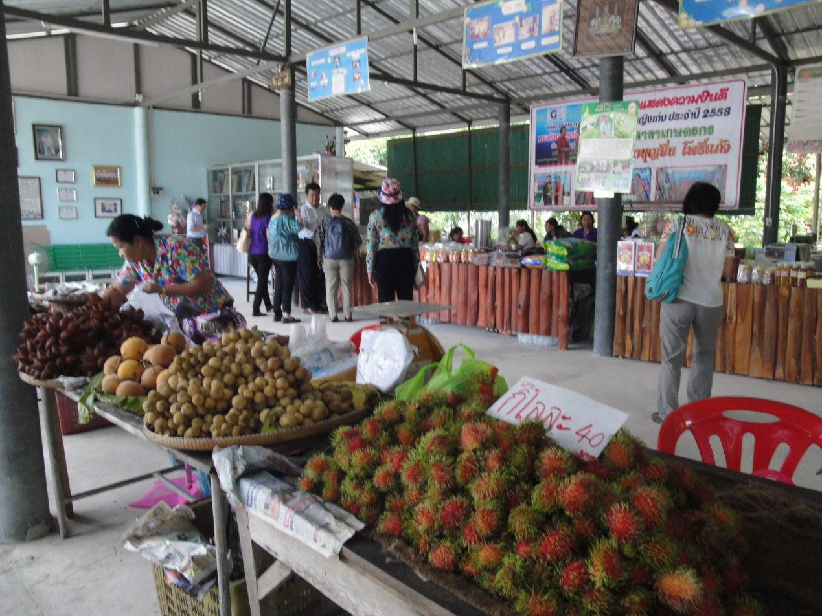
門票250元，再加150元即可享受在地風味餐，在綠意盎然的樹下用餐別有一番滋味 | 農場設有農特產品展售區，除了滿足遊客需求，也可增加農場收入

